Juni 2014

Retfærdigheden tilbage i det danske retssystem

Det danske retssystem er dyrt og ineffektivt. Alt for mange gerningsmænd begår gentagen kriminalitet, efter at have været igennem systemet, og ofrene har ofte en oplevelse af at være ladt i stikken. Kan det virkelig ikke gøres bedre?

Nyligt hjemvendt fra en studietur i Nordirland har vi et glædeligt budskab at gå på sommerferie med: JO, det kan det tilsyneladende.

I Nordirland har man siden 2003 valgt at give alle unge mellem 10 og 18 år, der vedkender sig at have begået en kriminel handling, en mulighed for at reparere den skade de har forvoldt. Dette sker ved hjælp af en proces hvor den unge bl.a. i et møde med offer, forældre, politi, advokat og andre relevante aktører bliver konfronteret med konsekvenserne af den handling som vedkommende har begået. Disse møder, også kaldet ungekonferencer, faciliteres af professionelt trænet personale som har til opgave at lede parterne igennem en dialog om den handling, der er sket. En dialog hvis formål er at imødekomme både offerets, gerningsmandens og samfundets behov og interesser.

Denne konference model kaldes balancemodellen og er udviklet med afsæt i et ønske om dels at engagere de unge lovovertrædere i at gøre skaden god igen, dels at få dem til at indgå i aftaler, som vil modvirke, at de begår ny kriminalitet. Processen i balancemodellen består indledningsvist af en forberedelsesfase hvor alle relevante parter særskilt forberedes grundigt på det forestående møde. Dernæst afholdes selve ungekonferencen, som munder ud i en skriftlig handleplan der indeholder de punkter, som den unge skal arbejde videre med efter mødet. Derefter følger en bearbejdningsfase, hvor den unge i en periode understøttes i at overholde og deltage i evt. programmer som for det første skal reparere de skader, som er begået over for offeret, for det andet skal hjælpe den unge selv ud af den kriminelle løbebane. Dette til gavn for både offer, gerningsmand og det omgivende samfund.

Balancemodellen er en formel del af det nordirske retssystem og man kan henvises til en ungekonference enten via retssystemet eller direkte via politisystemet. En dommer er dog altid i sidste ende med til at vurdere, om den handlingsplan, der udarbejdes under ungekonferencen, har den rette proportion i forhold til den begåede kriminalitet samt kontrollere hvorvidt den unge overholder og gennemfører de aftaler som handleplanen indeholder. En handlingsplan hvor alle aktører under dialogen byder ind og hvor der også stilles skarpt på hvilke indsatser der skal tilvejebringes for at understøtte den unge i forandringsprocessen

Systemet i Nordirland har haft bemærkelsesværdigt gode resultater. Unge, der har været igennem det traditionelle retssystem har således begået ny kriminalitet i ca. 70% af tilfældene. Derimod har kun 45 % af de unge der henvises til en ungekonference via det traditionelle retssystem begået ny kriminalitet igen mens dette gælder for kun 30% af de unge hvis sag er henvist direkte via politisystemet. Det er ligeledes værd at bemærke at blandt både offer og gerningsmænd er tilfredsheden med deltagelsen i konferencerne høj. 95 % angiver således, at de er tilfredse med den ungekonference som de har deltaget i. Balancemodellen er således blevet til et af de mest succesfulde internationale eksempler på, hvordan man kan implementere tankegangen om Genoprettende Retfærdighed i det kriminalpræventive arbejde med unge.
Nordirland etablerede systemet omkring balancemodellen i en erkendelse af, at det eksisterende retssystem ikke tog hånd om kriminalitet blandt unge på en for alle parter tilfredsstillende måde. Balancemodellen er en metode, der tager udgangspunkt i en tænkning, der handler om, at hvis man skal sikre, at gerningsmænd og ofre skal kunne leve videre side om side efter den kriminelle handling har fundet sted, da er man nødt til at gøre noget aktivt for dels at gøre den skade, der er sket, god igen, dels at forebygge at der sker flere kriminelle handlinger. Her er det langt fra tilstrækkeligt blot at lade gerningsmanden eksempelvis gå i fængsel, uden at skulle forholde sig på anden måde til det man har gjort.

Efter at have studeret det nordirske system, må vi konstatere, at det at deltage i en konference ikke er en nem løsning for gerningsmanden. Han/hun bliver konfronteret direkte med, hvad han/hun har gjort af skade på ofret, hvordan det har påvirket ofret og hvad der er behov for, for at gøre skaden god igen. Det er ofte meget hårdt at blive konfronteret med konsekvensen af ens kriminelle handling og lige så hårdt at skulle reparere skaden efterfølgende.

At tale for et lignende alternativ til den traditionelle måde vi straffer på i Danmark er IKKE udtryk for, at vi synes det er synd for den kriminelle. Anbefalingen af et system, som det balancemodellen tager udgangspunkt i, er at vi som samfund har brug for, at de skader, der opstår mellem mennesker skal repareres, så vi sikrer, at gerningsmanden lærer noget, at vi forebygger gentagelse af kriminaliteten og ikke mindst, at offeret også oplever at blive taget alvorligt ved at få mulighed for at fortælle, hvordan handlingen har påvirket vedkommende følelsesmæssigt, hvad det har kostet af penge eller ressourcer og hvad man har behov for fra gerningsmandens side for at føle, at skaden er gjort god igen. Ingen af disse centrale behov tager vores nuværende system hånd om i dag. Vi tager med det traditionelle danske retssystem konflikterne fra parterne og løser dem i stedet i en ugennemskuelig og uforstående proces der ikke tager højde for de involveredes behov.

Vi har ganske vist Konfliktråd, som giver mulighed for, at offer og gerningsmand kan mødes. Konfliktråd er dog kun et supplerende tilbud, der kører parallelt med en behandling i det traditionelle retssystem, og kan dermed ikke træde i stedet for en traditionel retssag. Det betyder blandt andet, at udfaldet af retssagen i værste fald kan undergrave en reparation mellem offer og gerningsmand, der måtte have fundet sted i Konfliktråd. Desuden inddrages der i den danske konfliktrådsmodel kun offer og gerningsmand, og kun ét offer og én gerningsmand kan mødes ad gangen. Hensigten om at gerningsmanden skal reparere relationen til (lokal)samfundet kan ydermere være vanskelig at få opfyldt, når ’samfundet’ i den danske model er så forholdsvis snævert repræsenteret. Der gøres desuden for lidt ud af at forberede parterne inden mødet og intet ud af tiden efter mødet. Dvs. man tager slet ikke læringen med ud af ”rummet” for at den kan bruges aktivt ind i eks den unges hverdag/ videre behandling efterfølgende. Helingsprocessen for de involverede parter tænkes med andre ord slet ikke ind i den danske model som den ser ud i dag

Dets mangler til trods har der været gode erfaringer med Konfliktråd i Danmark. Vi mener det er tid til at bruge disse erfaringer til at afprøve et system, hvor et møde ml. offer og gerningsmand og samfund kan træde i stedet for de traditionelle strafferetslige sanktioner. Et system hvor gerningsmandens ansvar for og offerets krav på reparation for alvor er i centrum – ikke bare i en amputeret form. Især når vi taler om kriminalitet begået af unge. Et sådant system repræsenterer Balancemodellen

Der er således meget der taler for, at indføre en lignende metode som det balancemodellen repræsenterer i Danmark – måske i en tilpasset form.
Her skal blot nævnes fire gode grunde:

- Vi sparer mange penge ved løsninger, hvor det ikke nødvendigvis er fængsel, der skal bruges som sanktion
- Vi sparer mange penge ved forebyggelsen af kriminalitet, fordi metoden reducerer mængden af kriminalitet
- Gerningsmanden bliver for alvor konfronteret med konsekvensen af sin kriminelle handling og lærer af det
- Ofret får mulighed for at få oprejsning for den skade, der er sket – også den følelsesmæssige del

Vi vil opfordre Folketinget til at diskutere spørgsmålet, med henblik på at iværksætte et pilot projekt som kan effektevalueres

Vi skylder ofrene for kriminalitet at tage dem seriøst, og vi skylder borgerne at bruge deres skattekroner bedst muligt. Og ikke mindst skylder vi de unge lovovertrædere en seriøs mulighed for at lære af de handlinger som de har gået, således det giver mening ikke at begå dem igen.

DET er retfærdighed i vores optik!

Hvad venter vi på?

På vegne af SSP samrådets fagudvalg for Genoprettende Ret

Charlie Lywood (SSP konsulent i Furesø Kommune)
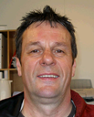

Mikkel Nielsen (Kriminalpræventiv Koordinator i Albertslund Kommune)
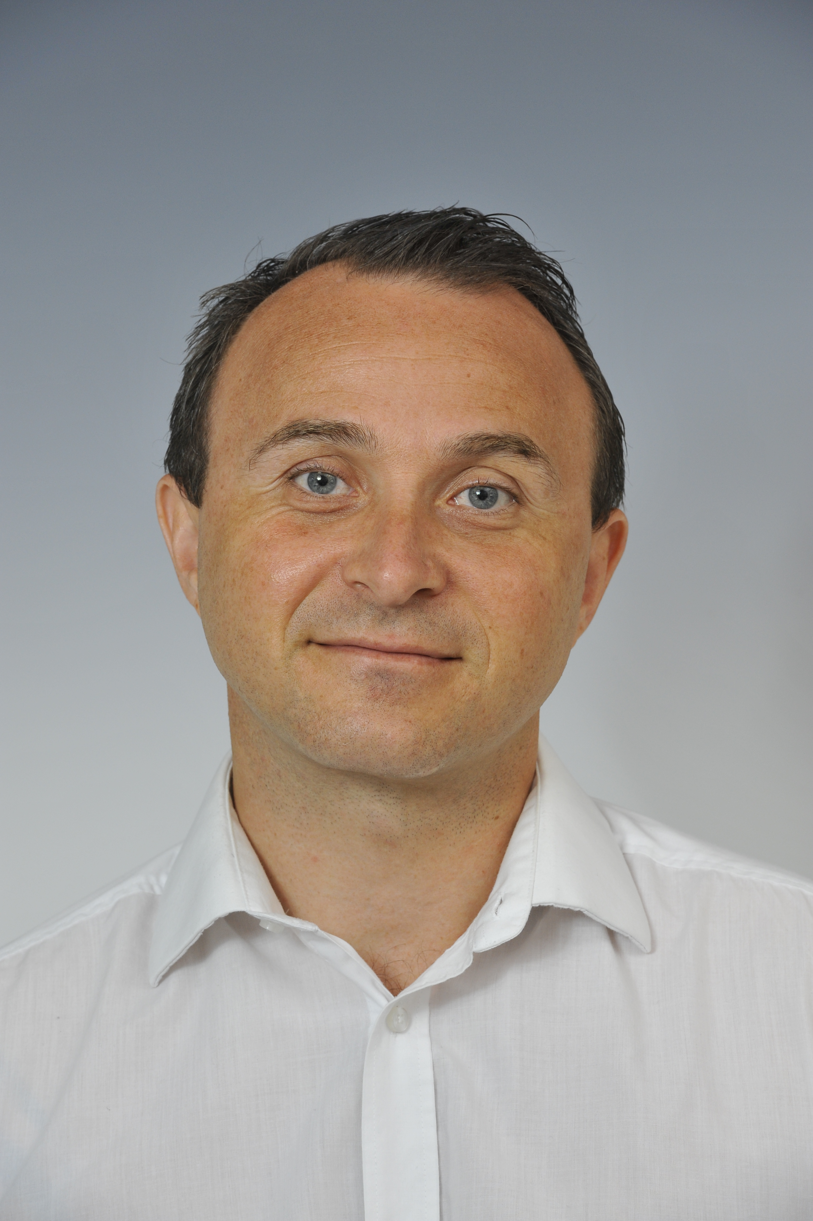

Jens Ansbjerg (SSP konsulent i Brøndby Kommune)
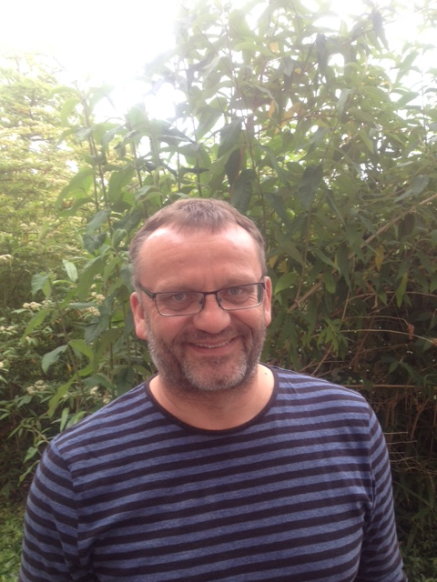

Katrine Barnekow (SSP Konsulent i Rudersdal Kommune)
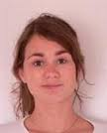

Heidi Alstrup (SSP konsulent i Aarhus Kommune)
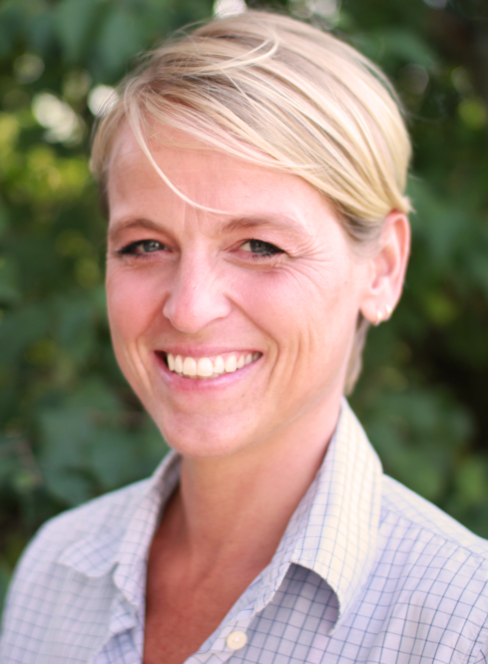

Følgende deltagere på SSP Samrådets studietur til Belfast støtter indholdet i kronikken:
Brian Hjermind, SSP konsulent i Ballerup Kommune.
Lotte Birkedal, SSP konsulent i Roskilde Kommune
Kenneth Axelsen, SSP konsulent i Frederiksberg Kommune
Kjeld Pedersen, SSP konsulent i Frederikssund Kommune
Ulrik Svanholm, SSP konsulent i Hørsholm Kommune
Jan Andersen, konfliktmægler og proceskonsulent

Samarbejde mellem de sociale myndigheder, skoler og politiet til forebyggelse af risikoadfærd, herunder kriminalitet, blandt ungdom.

